

三年下第六单元
单元作业设计
多彩童年

城子河小学 于丹丹

（三年级下册第六单元）单元整体作业设计框架
人文主题 | 多彩童年 |  |  | 任务群类型 |  |  | 发展型学习任务群：文学阅读与创意表达
语文要素 | 1.运用多种方法理解难懂的句子。2.写一个身边的人，尝试写出他的特点。
教学内容 | 18.童年的水墨画；19.肥皂泡；20.灰雀；21.我不能失信。
单元目标分析 | 本单元的语文要素是“运用多种方法理解难懂的句子”，学生之前有过相关的学习基础。这与三年级上册的“理解难懂的词语“相衔接，并为四年级下册的体会思想感情打下基础，是在已有训练基础之上的一种发展和提升。学生在阅读理解能力上是循序渐进、螺旋上升的，从词语到句子再到篇章，逐步提升学生的理解能力。本单元语文要素的落实起到了承上启下的关键作用。  纵向分析：  横向分析：
  册序单元 | 单元主题 | 单元目标 | 课文
  三上第一单元 | 学校生活 | 阅读时，关注有新鲜感的词语和句子。 | 《大青树下的小学》、《花的学校》、《不懂就要问》
  三上第二单元 | 金秋时节 | 运用多种方法理解难懂的词语。 | 《古诗三首》、《铺满金色巴掌的水泥道》、《秋天的雨》、《听听，秋的声音》  《听听，秋的声音》
  三下第一单元 | 可爱的生灵 | 体会优美生动的语句。 | 《古诗三首》、《燕子》、《荷花》、《昆虫备忘录》
  三下第六单元 | 多彩童年 | 运用多种方法理解难懂的句子。 | 《童年的水墨画》、《灰雀》、《肥皂泡》、《我不能失信》
  四下第一单元 | 乡村生活 | 抓住关键语句，初步体会课文表  达的思想感情。 | 《古诗三首》、《乡下人家》、《天窗》、《三月桃花水》
  本册单元 | 单元主题 | 单元目标
  第一单元 | 可爱的生灵 | 试着一边读一边想象画面，体会优美生动的语句。
  第二单元 | 寓言故事 | 读寓言故事，明白其中的道理。
  第三单元 | 观察与发现 | 借助关键语句概括一段话的大意。
  第四单元 | 中华优秀传统文化 | 了解课文是怎么围绕一个意思把一段话写清楚的。
  第五单元 | 大胆想象 | 走进想象的世界，感受想象的神奇。
  第六单元 | 多彩童年 | 运用多种方法理解难懂的句子。
  第七单元 | 奇妙的世界 | 了解课文是从哪几个方面把事物写清楚的。
  第八单元 | 有趣的故事 | 了解故事的主要内容，复述故事。
教学方法  横纵分析 | 纵向分析：  横向分析:
  册序单元 | 单元主题 | 语文要素（技能写法） | 技能训练重点 | 训练方法
  三上第一单元 | 学校生活 | 阅读时，关注有新鲜感的词语和句子。 | 引导学生准确识别新颖词句，理解其含义与表达效果，感悟独特之处。 | 通过标注、朗读、分析、积累和仿写，强化关注与运用能力。
  三上第二单元 | 金秋时节 | 运用多种方法理解难懂的词语。 | 掌握联系上下文、结合生活经验、拆解字词、查找资料等方法，准确理解词语内涵。 | 通过实例示范、情境模拟、小组讨论及实践运用，强化方法迁移能力。
  三下第一单元 | 可爱的生灵 | 体会优美生动的语句。 | 引导学生品味词句的修辞、情感与画面感，理解表达效果。 | 通过朗读感悟、对比赏析、想象画面、仿写创作，深化审美体验。
  三下第六单元 | 多彩童年 | 运用多种方法理解难懂的句子。 | 掌握联系上下文、抓关键词、结合背景、分析修辞等方法，理解句子深层含义。 | 借助范例解析、拆解句子、小组讨论、情境还原，强化理解与运用能力。
  四下第一单元 | 乡村生活 | 抓住关键语句，初步体会课文表达的思想感情。 | 学会定位关键语句，剖析语句与情感关联，把握文本核心思想。 | 通过精读标注、对比分析、角色代入、写作迁移，提升情感体悟能力。
  单元板块 | 课文重点与难点 | 语文要素 | 教法
  《童年的水墨画》 | 1.运用多种方法理解难懂的诗句。背诵古诗《溪边》。  2.能展开想象，说出在溪边、江上和林中分别看到的画面，感受童年生活的丰富多彩和乐趣。 | 用联系上下文等多种方法理解诗句的意思，想象画面，说出在溪边、江上和林中分别看到的画面，感受课文的意境。 | 从理解课题意思入手，引导学生预测课文内容。在读准、读通课文的基础上，了解三首诗分别写了童年生活的哪些场景。再结合课后第二题，引导学生想象诗歌描绘的画面，谈一谈自己的阅读感受。然后让学生提出自己不理解的诗句，结合课后第三题，指导学生运用借助插图、发挥想象、结合生活实际等多种方法理解难懂的诗句，体会童年生活的乐趣。
  《灰雀》 | 1.抓住关键词句，能说出老剃头师傅和“我”剃头过程的不同。  2.能运用多种方法理解难懂的句子，说出课文以“剃头大师”为题的理由，感受课文语言的风趣幽默。 | 用多种方法理解难懂的句子，说出课文以“剃头大师”为题的理由，感受课文语言的风趣幽默。 | 从课题切入，让学生说说心目中的“剃头大师”是一个怎样的形象。再引导学生围绕课后第一题，了解老剃头师傅和“我”给小沙剃头的过程有什么不同，从而大致把握主要人物与情节。再接下来，引导学生联系上下文并结合生活经验，理解难懂的词句，深人理解课文内容，感受课文语言的幽默风趣。最后，可引导学生围绕课后第三题“课文为什么用‘剃头大师’作为题目”，交流自己的想法。
  《肥皂泡》 | 1.有感情地朗读课文。能用联系生活实际等多种方法理解难懂的句子，能用自己的话说清楚吹肥皂泡的过程。  2.体会作者由肥皂泡产生的丰富想象，并能发挥想象说出肥皂泡还有哪些去处。 | 用联系生活实际等多种方法理解难懂的句子，感受文中优美的句子，体会表达的特点。 | 从课题出发，引导学生在初读课文的基础上，了解作者围绕“肥皂泡”主要写了哪些内容，从整体上感知课文大意。再通过朗读课文第3自然段，让学生了解作者吹肥皂泡的具体过程，并尝试用自己的话说一说。接下来，借助课后第三题，引导学生反复品读第4自然段和第5自然段的相关语句，了解多姿多彩的肥皂泡，体会作者由肥皂泡产生的丰富想象，感悟作者内心的欢愉，以及对美好生活充满希望的情感。
  《我不能失信》 | - 能迁移运用理解难懂的句子的方法。  2.能结合课文内容，联系生活实际理解课文结尾处宋庆龄的话，体会并学习宋庆龄宋庆龄小时候诚实守信的可贵品质。 | 能迁移运用多种理解难懂句子的方法，积累理解经验。 | 放手让学生根据学习提示的要求，抓住描写小庆龄言行的相关语句，联系上下文和生活实际，自主阅读、感悟人物的可贵品质。
单元教学目标  单元作业目标 | 单元教学目标 |  |  |  |  | 对应篇目 |  | 单元作业目标
单元教学目标  单元作业目标 | 1.会按要求认、写重点生字词,读准多音字。  2.能运用多种方法理解难懂的句子。  3.有感情地朗读诗歌，背诵古诗《溪边》。  4.能展开想象，说出在溪边、江上和林中分别看到的画面，感受课文的意境，感受童年生活的乐趣。  5.默读，能说出老剃头师傅和“我”剃头过程的不同。  6.能说出课文以“剃头大师”为题的理由，感受课文语言的风趣幽默。  7.有感情地朗读课文。能用自己的话说清楚吹肥皂泡的过程。  8.体会作者由肥皂泡产生的丰富想象，并能发挥想象说出肥皂泡还有哪些去处。  9.能结合课文内容，联系生活实际理解课文结尾处宋庆龄的话，体会并学习宋庆龄宋庆龄小时候诚实守信的可贵品质。 |  |  |  |  | 《童年的水墨画》  《灰雀》  《肥皂泡》  《我不能失信》 |  | 低阶目标：  1.会按要求认、写重点生字词,读准多音字。  2.能借助主要人物和事件梳理文章的脉络。  3.边读边想象画面，并根据课文中描绘的画面，仿写画面。  高阶目标：  4.能运用多种方法理解课文中难懂的句子，积累理解经验，体会表达的特点，想象画面，感受课文的意境，感受童年生活的乐趣。
基础知识点  技能训练点  立德树人点 | 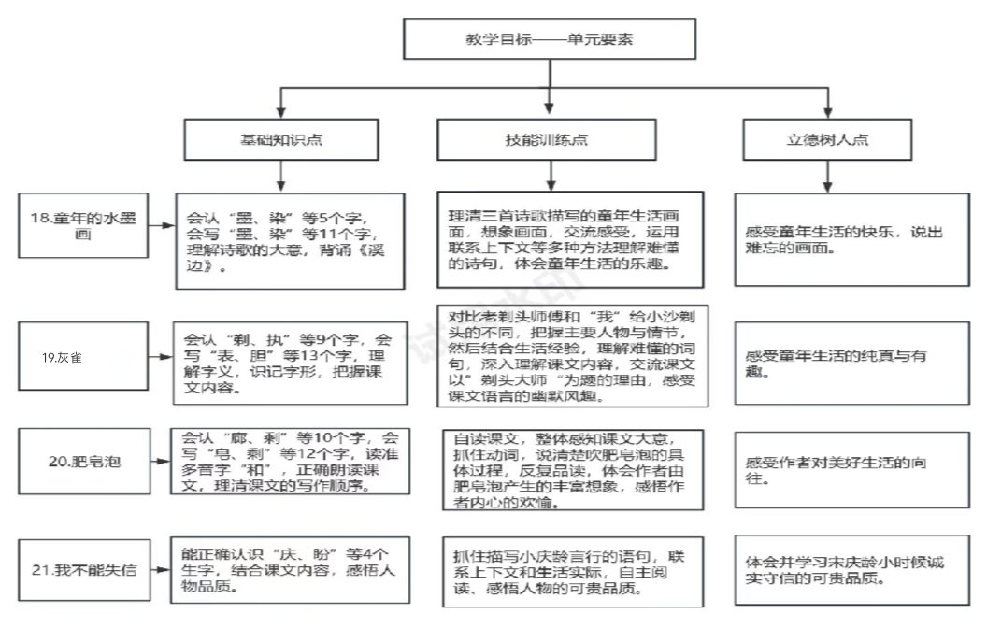
课时作业目标 | 课题 | 对应课时 | 课时作业目标
课时作业目标 | 18．《童年的水墨画》 | 2 | 1.会按要求认、写本课重点生字词。  2.有感情地朗读诗歌，运用多种方法理解难懂的诗句。背诵古诗《溪边》。  3.能展开想象，说出在溪边、江上和林中分别看到的画面。  4.欣赏富有童趣的语言与形象，感受童年的快乐。
课时作业目标 | 19．《灰雀》 | 2 | 1.会按要求认、写本课重点生字词。  2.默读，能说出老剃头师傅和“我”剃头过程的不同。  3.能运用多种方法理解难懂的句子，感受课文语言的风趣幽默。  4.能说出课文以“剃头大师”为题的理。  5.感受童年生活的纯真与趣味。
课时作业目标 | 20.《肥皂泡》 | 2 | 1.会按要求认、写本课重点的生字词，读准多音字。  2.有感情地朗读课文。能用自己的话说清楚吹肥皂泡的过程。  3.能运用联系生活实际等多种方法理解难懂的句子。  4.体会作者由肥皂泡产生的丰富想象，并能发挥想象说出肥皂泡还有哪些去处。  5.感受语言的细腻，体会作者对美好生活的向往。
课时作业目标 | 21.《我不能失信》 | 1 | 1.会认读本课重点生字。  2.能结合课文内容，联系生活实际理解课文结尾处宋庆龄的话，体会人物形象并与大家交流。  3.体会并学习宋庆龄宋庆龄小时候诚实守信的可贵品质。
单元作业  重难点 | 课题 | 作业重点 |  |  | 作业难点 |  |  | 设计意图
单元作业  重难点 | 18.《童年的水墨画》 | 1.会按要求认、写本课重点生字词,读准多音字。  2.整体把握课文内容，感受童年生活的乐趣。  3.能运用多种方法理解难懂的句子,总结理解难懂句子的方法。  4.感受文中优美的句子，体会表达的特点。 |  |  | 1.能运用多种方法理解难懂的句子,总结理解难懂句子的方法。  2.感受文中优美的句子，体会表达的特点。 |  |  | 1.帮助学生巩固本单元基础字词。
单元作业  重难点 | 20.《灰雀》 |  |  |  |  |  |  | 2.绘制思维导图有效帮助学生梳理文章脉络。
单元作业  重难点 | 19《肥皂泡》 |  |  |  |  |  |  | 3.学生在朗读中体悟感情，想象画面，走进意境，培养语感。
单元作业  重难点 | 21《我不失信》
单元作业主题设计
主要情景 | 作业主题 | 主要“教—学—评”活动 |  | 语文要素
走进童年百花园，感悟童年真善美 | 漫步诗意花园 | 1.读一读：有感情地朗读诗歌。  2.说一说：想象画面，说出在溪边、江上和林中分别看到的画面。  3.背一背：背诵《溪边》。  （设计意图：通过朗读，让学生感受古诗的语言美，用联系上下文等多种方法理解诗句的意思，想象画面，体会诗歌的意境。） | 评选“小小朗诵家” | 用联系上下文等多种方法理解诗句的意思，想象画面，说出在溪边、江上和林中分别看到的画面，感受课文的意境。
走进童年百花园，感悟童年真善美 | 畅玩童年游戏 | 1.读一读：有感情地朗读课文。  2.说一说：课文以“剃头大师”为题的理由。  3.填一填：梳理文章内容，并完成思维导图。  （设计意图：使用思维导图能有效帮助学生理清文章脉络，说出课文以“剃头大师”为题的理由，感受课文语言的风趣幽默，迁移写法。） | 评选“朗读之星” | 用多种方法理解难懂的句子，说出课文以“剃头大师”为题的理由，感受课文语言的风趣幽默。
走进童年百花园，感悟童年真善美 | 重温童年轶事 | 1.读一读：有感情地朗读课文。  2.填一填：绘制思维导图，梳理：吹肥皂泡的过程？  3.写一写：这些轻清脆丽的小球，还有哪此美丽的去处?发挥想象，写一写  （设计意图：通过思维导图梳理吹肥皂泡的过程。发挥想象，这些轻清脆丽的小球，还有哪此美丽的去处晚?训练了学生的想象力。） | 评选“表达小能手” | 用联系生活实际等多种方法理解难懂的句子，感受文中优美的句子，体会表达的特点。
走进童年百花园，感悟童年真善美 | 感悟童年美好品质 | 1.读一读：有感情地朗读课文。  2.说一说：诚信故事会你知道哪些与诚信有关的故事?请你给大家分享一个故事。  3.填一填：梳理文章内容，并完成思维导图。  （设计意图：通过思维导图梳理宋庆龄的言行，体会并学习宋庆龄诚实守信的可贵品质。） | 评选“表达小能手” | 能迁移运用多种理解难懂句子的方法，积累理解经验。

